建筑与艺术学院2023年实验实训耗材采购项目
电子竞价明细表
*本次项目预算控制价格：39560元（供应商所报合计价格超过控制价格为无效报价）
序号 | 货物名称 | 规格参数及参考品牌 | 数量（单位） | *单价（元） | 合计（元）
1 | 砂子 | 建筑黄砂，细度模数＞2.5含泥量＜5% | 5立方
2 | 蒸压清水砖 | 尺寸：240*115*53mm，要求砖尺寸精准，菱角分明，无破损；考虑运输损耗，预留损耗空间，必须保证无残次品；供货前提供砖样。 | 3000块
3 | 红砖 | 尺寸：240*115*53mm，要求砖尺寸精准，菱角分明，无破损；考虑运输损耗，预留损耗空间，必须保证无残次品；供货前提供砖样。 | 5000块
4 | 石子 | 粒径：6-8mm，规格差异不可过大。 | 5吨
5 | 沥青 | SBS改性沥青，20KG/桶 | 5桶
6 | 玄武岩颗粒 | 玄武岩颗粒，尺寸：3-5mm | 5KG
7 | 预拌砂浆 | 等级为M5干混砌筑砂浆，符合GB/T 25181标准 | 5立方
8 | 原木画架 | 高1.5米/AEA0003 | 50个
9 | 原木画板 | 4K实心/HB100 | 50个
10 | 素描纸 | 4K 20张/MSB0085F | 10包
11 | 速写本 | 8k 80张/KXO-19900 | 10包
12 | 水粉纸 | 4K 20张/8409 | 10包
13 | 马克笔 | 室内 80色/GM1020 | 40包
14 | 马克笔 | 全套 168色/touch marklll | 2包
15 | 素描铅笔 | 12支装(2B.4B.6B各4支)/7306 | 30盒
16 | 美术超净橡皮 | 3个装/XRFW | 10盒
17 | 果冻水粉 | 40色颜料+颜料盒/BGI-WAP | 2盒
18 | 水粉笔 | 8支装/sfb0033 | 4套
19 | 白色颜料 | 300毫升/A1100 | 4瓶
20 | 画夹 | 大号145毫米/LC5224-12 | 20个
21 | 双面胶 | 宽2厘米/M4182 | 20卷
22 | 插盘 | 公牛:6位分控5米 | 30个
23 | 板凳 | 约 340*240*450mm 凳面采用 25mm 三聚氰肢颗粒板,具有耐酸、耐碱。耐磨、防火等功能，所有板材均符合国家绿色环保要求。 | 40个
*合计金额大写： |  |  | *合计金额： |  | 39560

(可另附页)
报价要求：
- 所报价格必须包含税金、物流运输、安装调试、售后服务等可能发生的费用。
- 如设备、材料的价格有时效或者其他特殊性，供应商需谨慎报价并主动在备注中标示。
- 国家明文规定的限制性销售物品（如易燃易爆品、管制类危险品、易制毒化品），需随函提交相关的资质、授权。
- 如遇部分设备材料停产或者升级，现有替换的产品相关规格、技术参数需附表说明。
- 所有商品性报价及规格技术参数一经确认成交不得更改。

报价单位承诺：
我单位已熟知报价要求的内容。承诺完全遵照要求执行报价，所提供的商品完全符合国家现行法律法规的要求，全部合格。价格及商品规格技术参数一经确认成交不再更改。

报价单位： (加盖公章)
法人代表： 联系方式：
授权委托人： 联系方式：
年 月 日
★★★★★供应商请仔细阅读此流程★★★★★
电子竞价项目操作流程
- 供应商需登录http://cggl.hnuu.edu.cn/进行实名认证注册方可获取报名资格（注册的供应商必须及时完善资料，上传社会信用代码证，企业诚信承诺书，否则视为无效竞价）。
详情请参考http://cggl.hnuu.edu.cn/Info/detail/id/771.html
- 注册完毕后可登录【网上竞价系统】进行报名,报名成功后方可显示竞价页面。
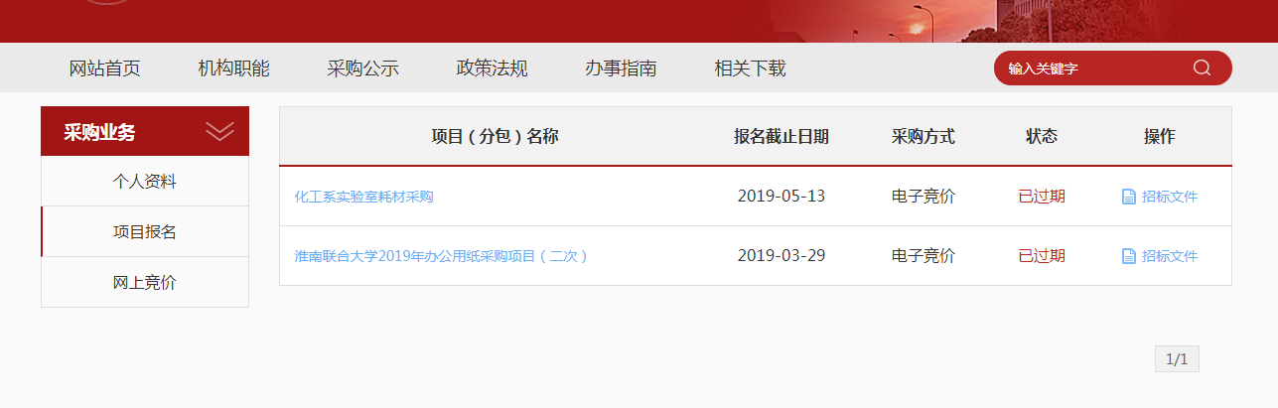
★项目报名后，从操作栏下载招标文件（询价报价明细文件）并仔细阅读后，点击下面的“网上竞价”按钮开始竞价操作。
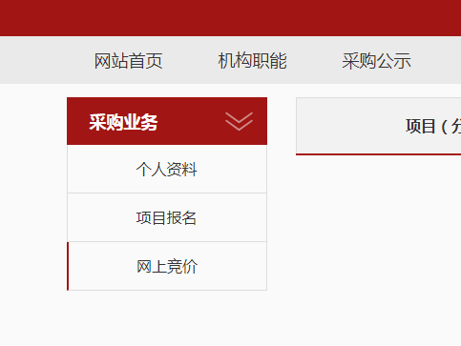
- ★竞价过程，除了在系统内填报标的总金额，还需要将下载的询（报）价明细表进行明细填报。明细报价表中标注*号红色字体行列，为必须填报。明细填报文件需加盖公章，以影印、扫描、拍照的格式上传。
- 填报金额必须保证大小写一致（大小写不一致时以大写为准），影印、扫描、拍照的文件中报价承诺签字及加盖公章部分必须保证清晰可见。

